**TEHNIČKO VELEUČILIŠTE U ZAGREBU**

**STRUČNI STUDIJ INFORMATIKE**

Mia Blažeković

Aplikacija MathTVZ

ZAVRŠNI RAD br. 3086

Zagreb, srpanj, 2019.

**TEHNIČKO VELEUČILIŠTE U ZAGREBU**

**STRUČNI STUDIJ INFORMATIKE**

Mia Blažeković

JMBAG: 0246064998

Aplikacija MathTVZ

ZAVRŠNI RAD br. 3086

Mentorica:

Ivana Božić Dragun, dipl.prof.mat.

Zagreb, srpanj, 2019.

**Zahvala**:

*Željela bih izraziti veliku zahvalnost svojoj mentorici, profesorici Ivani Božić Dragun, ponajprije na svesrdnoj i fantastičnoj podršci od samog početka mentorstva, a zatim na vremenu koje je uvijek nesebično odvajala za konzultacije, savjete i pomoć te mnogobrojnim ohrabrenjima kojima bi me motivirala za daljnji nastavak.*

*Također posebno zahvaljujem svome mentoru na poslu, Tihomiru Borovcu, na svim objašnjenima, savjetima i crtežima kojima mi je uvijek nesebično i strpljivo pomagao u brojnim zbunjujućim trenucima programiranja.*

*I na kraju, najveću zahvalnost iskazujem svojoj mami te baki i djedu. Ne postoji trenutak u kojem oni nisu bili uz mene, svojim riječima i savjetima uvijek su mi pružali nevjerojatnu podršku. Bez njih nikako ne bih uspjela.*

*Od srca, veliko HVALA svima*

Sadržaj:

1. Uvod 9

2. Tehnologije i programski jezici korišteni u razvoju aplikacije 10

2.1. .NET razvojni okvir 10

2.1.1. ASP.NET razvojna tehnologija 10

2.1.1.1. ASP.NET Model web formi 11

2.2. C# programski jezik 11

2.3. SQL 11

2.4. HTML 12

2.5. CSS 12

3. Alati korišteni u razvoju aplikacije 13

3.1. GitHub 13

3.2. Visual Studio 2017 14

3.3. Microsoft SQL Server Management Studio 18 14

3.4. Easy Paint Tool SAI 15

4. Aplikacija MathTVZ 16

4.1. Raspodjela sadržaja aplikacije 16

4.2. Kratak pregled funkcionalnosti 17

4.3. Početna stranica 18

4.3.1. Korisnička kontrola za glavnu navigaciju 20

4.4. Registracija 21

4.4.1. Klase DB sloja 22

4.4.2. Klase za ulogiranog korisnika 23

4.5. Prijava 24

4.6. Stranica korisničkog profila 25

4.7. Lekcije 26

4.7.1. Stranica cjeline nastavnog gradiva 26

4.7.1.1. Manja cjelina Kompleksnih brojeva 27

4.8. Stranica za trening 29

5. Testiranje 30

6. Rezultati 31

7. Moguće nadogradnje 32

8. Zaključak 33

6. Literatura 34

Popis slika:

Slika 1. Popis svih CSS dokumenata u MathTVZ aplikaciji…………………………12

Slika 2. Repozitorij na GitHub-u za izvorni kod aplikacije MathTVZ………………13

Slika 3. Izgled korisničkog sučelja Visual Studija 2017………………………………14

Slika 4. Prikaz dijela korisničkog sučelja Microsoft SSMS 18………………………15

Slika 5. Korisničko sučelje SAI-ja………………………………………………………15

Slika 6. Izgled navigacije za gosta……………………………………………………...16

Slika 7. Izgled navigacije za ulogiranog korisnika…………………………………….16

Slika 8. Prikaz izgleda forme ukoliko se pritisne gumb za prikaz točnih rješenja…17

Slika 9. Naslovna slika MathTVZ.Master stranice…………………………………….18

Slika 10. Članak sa početne stranice…………………………………………………..18

Slika 11. Prikaz dijela za poziv gosta na registraciju…………………………………19

Slika 12. Izgled ekrana za registraciju korisnika………………..……………………..21

Slika 13. Kontrolna poruka slabog korisničkog imena……………………………….21

Slika 14. Kontrolna poruka zauzetog korisničkog imena……………………………22

Slika 15. Kontrolna poruka u slučaju da korisnik nije u bazi………………………….24

Slika 16. Profil za korisnika sa 250 bodova……………………………………………25

Slika 17. Sve medalje koje korisnici mogu osvojiti……………………………………25

Slika 18. Izgled stranice Lekcije.aspx …………………………………………………26

Slika 19. Dio stranice KompleksniBrojevi.aspx…………………………..…………...26

Slika 20. Pregled korisničkih kontrola za manju cjelinu……...……………………….27

Slika 21. Oznaka ako je korisnik na drugoj korisničkoj kontroli……………………..27

Slika 22. Kontrolna poruka ako je polje prazno………………………………………28

Slika 23. Prikaz stranice Kvizovi.aspx………………………………………...……….29

Popis kodova:

Kôd 1. Metode za promjenu svojstva ovisno o vrsti korisnika……………………….19

Kôd 2. Logika provjere da li je korisnik ulogiran ili nije………………………………..20

Kôd 3. Metoda SpremiRegistraciju() podklase DBadmin…………………………….23

Kôd 4. Metoda klase KorisnikFactory za spremanje u sesiju……………………….23

Kôd 5. ConnectionString za bazu podazaka u Web.config………………………….24

Kôd 6. Primjer metode za inicijalizaciju cijele forme………………………………….30

Popis kratica:

CLR – Common Language Runtime

FCL – Framework Class Library

HTTP – HyperText Transfer Protocol

HTML – HyperText Markup Language

SQL – Structured Query Language

IDE – Integrated Development Environment

GUI – Graphical User Interface

SSMS – SQL Server Management Studio

DRY – Don't Repeat Yourself

DB - DataBase

# Uvod

Općeprisutnost interneta u svakodnevnom životu dovela je do porasta potrebe digitalizacije obrazovnih sadržaja. Pokazalo se kako mladi ljudi sve češće pregledavaju razne stranice, portale i videe na internetu s ciljem pronalaska željenih informacija ili stjecanja novih znanja. Kvalitetno razvijene edukativne web aplikacije (u daljnjem tekstu: aplikacije) potiču veću interaktivnost korisnika sa sadržajem naspram klasičnijeg pristupa samostalnom učenju, npr. čitajući knjigu, što u konačnici dovodi do lakšeg, boljeg i bržeg razumijevanja obrazovnog sadržaja. Veća se interaktivnost postiže na nekoliko načina. Prvenstveno, pametnim se dizajniranjem samog sučelja pospješuje privlačenje pozornosti korisnika, a vještom raspodjelom sadržaja popraćenim odgovarajućim stilovima naglašavanja korisnika se lako usmjerava na tražene informacije. Iz tog je razloga postojanje funkcionalne i lako pristupačne navigacije na aplikaciji od iznimne važnosti. Također, neizostavan dio su i web forme kroz koje korisnik može biti u interakciji sa samim sadržajem. Najjednostavniji primjeri su kvizovi, pitalice, zadaci sa predodređenim dijelom za unos rješenja, itd. Naglasak je na poticanju korisnikovog usredotočenja na sadržaj tijekom učenja. Mnoge aplikacije imaju integrirane sustave nagrađivanja korisnika i praćenja njihovog napretka tijekom vremena. Kod takvih se aplikacija najčešće sakupljaju bodovi, medalje i slično kako bi se korisnika nagradilo za uložen trud i potaknulo na daljnji nastavak. Popularizacija takvih aplikacija dovela je do svojevrsne revolucije i modernizacije načina učenja. Pristupačnost, praktičnost i zabava su samo od nekih elemenata koji su doveli do toga.

Upravo iz tih razloga i želje da se pomogne i na neki način olakša studentima prve godine stručnog studija informatike na Tehničkom veleučilištu u Zagrebu teško razdoblje privikavanja kroz koje većina prolazi tijekom prvog semestra, nastala je edukativna web aplikacija za učenje obrazovnog sadržaja kolegija Matematika I – MathTVZ. Svrha aplikacije jest omogućavanje jednostavnog i kontinuiranog praćenja nastavnog gradiva uz mogućnost ponavljanja za kolokvije i ispite putem rješavanja zadataka za ponavljanje, kvizova i lekcija. Ciljani korisnici aplikacije su studenti Tehničkog veleučilišta u Zagrebu no obrazovni je sadržaj dostupan svima.

# Tehnologije i programski jezici korišteni u razvoju aplikacije

## .NET razvojni okvir

Aplikacija MathTVZ je web aplikacija razvijena korištenjem .NET razvojnog okvira (engl. *.*NET Framework, u daljnjem tekstu: .NET). .NET je besplatna, *open source* razvojna platforma razvijena od strane Microsofta koja uključuje veliku biblioteku klasa (engl. Framework Class Library), programske jezike C#, F# i VisualBasic te vlastiti *runtime*. [1]

Biblioteka klasa je kolekcija višestruko upotrebljivih programskih kodova koji pružaju mnogobrojne funkcionalnosti i nude širok spektar mogućnosti upotrebe. Neke od ponuđenih funkcionalnosti su: rad s kolekcijama, pristup i komunikacija sa bazom podataka, kriptografija, komunikacija sa mrežom i dr. *Runtime*, tj. puni naziv *Common Language Runtime* (CLR), predstavlja virtualnu mašinu koja izvršava asemblerski kod omogućavajući tako pristup brojnim servisima poput servisa za upravljanje memorijom, skupljanje tzv. programskog otpada, upravljanje pogreškama, itd.

### ASP.NET razvojna tehnologija

ASP.NET razvojna tehnologija (u daljnjem tekstu: ASP.NET) je integrirani dio .NET-a namijenjen razvoju web aplikacija. Osigurava programski model, mogućnost stvaranja dinamičkih web stranica, sveobuhvatnu softversku infrastrukturu i razne servise potrebne za razvoj samostojećih (*desktop*) i mobilnih web aplikacija.

ASP.NET za komunikaciju na webu koristi HTTP protokol, tj. HTTP naredbe i pravila kojima osigurava bilateralnu komunikaciju i suradnju web-preglednika i web-poslužitelja. ASP.NET web aplikacije mogu biti razvijene korištenjem C#, VisualBasic.NET, JScript ili J# programskih jezika. [2]

Unatoč korištenju HTTP protokola koji ne podržava pohranjivanje sesijskih informacija, ASP.NET ima integriranu funkcionalnost spremanja informacija vezanih za stanje aplikacije koja se sastoji od: stanja stranice i stanje sesije. Stanje stranice je zapravo stanje klijenta, tj. sadržaj raznih polja za unos u web formi. Stanje sesije predstavlja kolekciju informacija sakupljenih sa stranica web aplikacije koje je korisnik posjetio i sa kojim je bio u interakciji. ASP.NET *runtime* prenosi stanje aplikacije serveru i natrag tijekom generiranja *runtime* koda.

#### ASP.NET Model web formi

ASP.NET web forme proširuju model interakcije temeljen na događajima (engl. event-driven model) na web aplikaciji. Funkcioniraju na način da web-preglednik preda web formu web serveru, a zatim taj web server pošalje odgovor, najčešće u obliku HTML stranice. Sve korisničke aktivnosti na klijentskoj strani šalju se serveru na daljnje procesiranje i obradu. Server obrađuje izlaze korisničkih akcija i pokreće odgovarajuće reakcijske procese.

## C# programski jezik

C# je objektno-orijentiran programski jezik razvijen od strane Microsofta. Nastao je kao odgovor na nedostatke tadašnji postojećih jezika poput C, C++ i VisualBasic, istovremeno kombinirajući njihove dobre strane. Svi elementi unutar C#-a predstavljaju objekt, a koristi se za programiranje temeljeno na komponentama. Najčešće se koristi zajedno sa Microsoftovim tehnologijama za razvoj aplikacija poput Windows Forms, Universal Windows Platform, ASP.NET Web Forms, ASP.NET MVC, itd. no kako je C# jezik sveopće namjene, postoje i nebrojeni drugi načini njegove primjene. Također postoje brojne prednosti korištenja C# programskog jezika poput jednostavne sintakse što ga čini pristupačnim čak i početnim programerima, automatskog skupljanja smeća (engl. automatic garbage collection), nepostojanja problema sa curenjem memorije (engl. memory leak), bolja integracija sa .NET tehnologijama, postojanje programske podrške, itd. [3]

## SQL

SQL je deklarativni jezik relacijskih baza podataka koji služi za pristupanje podacima. Puni naziv je *Structured Query Language* odnosno strukturirani jezik za upite. SQL je izuzetno lagan i orijentiran na poslovnu logiku i model baze podataka.

## HTML

HTML, puni naziv *HyperText Markup Language*, je prezentacijski jezik za izradu web stranica, tj. za strukturiranje njihovih sadržaja. HTML sintaksom oblikuju se hiperveze hipertekst dokumenta. HTML-ova glavna namjena jest upućivanje web-preglednika na koji način vizualno prikazati hipertekst dokument. Sastoji se od niza elemenata pisanih unutar šiljastih zagrada koji čine HTML oznake (engl. tags). Glavne HTML oznake od koji se sastoji svaki HTML dokument su: <html>, <head> i <body>. Unutar HTML oznaka unosi se željeni sadržaj koji se potom prikazuje na stranici. Većina HTML elemenata završava zatvarajućom HTML oznakom koja sadrži znak „/“ neposredno poslije znaka „<“, npr. </html>. Jednostavnost korištenja i sintakse uvelike je pridonijela sveopćoj prihvaćenosti i popularnosti HTML-a. [4] Za izradu aplikacije MathTVZ korištena je HTML5 verzija.

## CSS

CSS, puni naziv *Cascading Style Sheets*, je stilski jezik korišten za uređivanje i oblikovanje izgleda i sadržaja web stranica. Drugim riječima, CSS definira kako prikazati HTML elemente na web stranici. Može se pisati unutar HTML dokumenta ili u posebnom CSS dokumentu koji se potom poziva unutar HTML dokumenta. Povezivanje određenog HTML elementa i odgovarajućeg CSS oblikovanja odvija se putem klase ili ID-a koji se HTML elementu dodjeljuje unutar HTML oznake, npr. <p class=“clanak“>. [5] Za oblikovanje HTML i ASP elemenata unutar MathTVZ aplikacije koristilo se više različitih CSS dokumenata.

Slika na kojoj se prikazuje elektronički

Opis je automatski generiran

Slika 1. Popis svih CSS dokumenata u MathTVZ aplikaciji

# Alati korišteni u razvoju aplikacije

Kod razvoja web aplikacija neizbježno je korištenje kombinacija više alata koji se ili međusobno nadovezuju te su u komunikaciji ili se koriste za izradu komponenata koji će potom biti korišteni unutar drugih. Sukladno tome, za izradu MathTVZ aplikacije korišteni su sljedeći alati: GitHub, Visual Studio 2017, Microsoft SQL Server Management Studio 18 i Easy Paint Tool SAI. Kratak opis funkcionalnosti i razlog izbora upravo tih alata dani su nastavku poglavlja.

## GitHub

Prije samog početka razvoja aplikacije MathTVZ, u Visual Studio 2017 instalirana je GitHub ekstenzija namijenjena jednostavnom povezivanju *Solutiona* aplikacije sa repozitorijem na GitHub-u.

GitHub je hosting servis za Git repozitorije koji omogućuje dijeljenje izvornog koda i služi kao sustav kontrole verzije. [6] Kreiranjem repozitorija namijenjenog isključivo spremanju izvornog koda aplikacije MathTVZ i njegovim povezivanjem sa *Solutionom* aplikacije u Visual Studiju preko GitHub ekstenzije omogućen je sigurniji razvoj aplikacije sa jednostavnim načinom praćenja promjena. Nakon programiranja određene funkcionalnosti na aplikaciji, sve nastale promjene bi se najprije *Commitale*, a zatim *Pushale* na repozitorij. Na taj se način omogućilo jednostavno vraćanje prethode verzije aplikacije *Rollbackom* cijelog *Commita*. Jednostavnost, brzina i besplatno stvaranje vlastitih repozitorija na GitHub-u glavni su razlozi odabira GitHub-a kao hosting servisa za izvorni kod aplikacije MathTVZ.

Slika na kojoj se prikazuje snimka zaslona

Opis je automatski generiran

Slika 2. Repozitorij na GitHub-u za izvorni kod aplikacije MathTVZ

## Visual Studio 2017

Visual Studio je integrirano razvojno okruženje (engl. Integrated Development Environment - IDE) razvijeno od strane Microsofta. Koristi se za razvoj konzola, grafičkih korisničkih sučelja (engl. Graphical User Interface - GUI), Windows Forms aplikacija, Web servisa, Web aplikacija i dr. Podržava velik broj programskih jezika, npr. C#, F#, C++, VisualBasic, Python, itd. Široka lepeza korisnih ugrađenih alata poput uređivača izvornog koda koji podržava IntelliSense, programa za pronalazak i otklanjanje pogrešaka (engl. Debugger) i dizajnera za stvaranje GUI aplikacija čine Visual Studio jednim od najpopularnijih razvojnih okruženja. Osnovna verzija Visual Studija, *the Community Edition*, je potpuno besplatna i dostupna svima. [7]

Za razvoj aplikacije MathTVZ korištena je verzija Visual Studio 2017.

Slika na kojoj se prikazuje snimka zaslona, monitor, crno, elektronički

Opis je automatski generiran

Slika 3. Izgled korisničkog sučelja Visual Studija 2017

## Microsoft SQL Server Management Studio 18

Microsoft SQL Server Management Studio (u daljnjem tekstu: SSMS) je integrirano okruženje za upravljanje SQL infrastrukturom, od SQL Servera do Azure SQL Databasea. SSMS omogućuje konfiguraciju, nadgledanje i administriranje instanca SQL Servera i baza podataka. Podržava razvoj, praćenje i nadogradnju komponenta podatkovnog sloja koje koriste aplikacije. Jednostavno kreiranje, mijenjanje i brisanje tablica te vršenje upita nad istima čini SSMS odličim izborom za stvaranje baze podataka. [8]

Za razvoj aplikacije MathTVZ korištena je verzija Microsoft SSMS 18.

Slika na kojoj se prikazuje snimka zaslona

Opis je automatski generiran

Slika 4. Prikaz dijela korisničkog sučelja Microsoft SSMS 18

## Easy Paint Tool SAI

Easy Paint Tool SAI (u daljnjem tekstu: SAI) je lagani (engl. lightweight) grafički uređivač i softver za digitalno slikanje razvijen od strane Systemax Softwarea. Podržava korištenje grafičkih tableta, a najčešće se koristi za stvaranje digitalnih crteža. Osnovna verzija dolazi sa mnogim korisnim ugrađenim alatima, a neke od glavnih mogućnosti SAI-ja uključuju: mogućnost rada sa više istovremeno otvorenih dokumenata, zumiranje i rotiranje slike, prikaz zrcaljenog izgleda slike, mogućnost korištenja različitih crtaćih alata poput zračnog kista, akvarel kista, olovke, markera i dr., stabiliziranje vanjskih linija, razdvajanje slike u zasebne slojeve (engl. layers), postojanje cijelog niza alata za transformaciju i mnoge druge. SAI je korišten za izradu grafičkih dijelova dizajna MathTVZ aplikacije upravo zbog tako velikog izbora funkcionalnosti i izuzetne jednostavnosti korištenja. [9]

Slika na kojoj se prikazuje snimka zaslona

Opis je automatski generiran

Slika 5. Korisničko sučelje SAI-ja

# Aplikacija MathTVZ

Aplikacija MathTVZ je ASP.NET Web Forms aplikacija povezana na Microsoft SQL Server bazu podataka. Sav obrazovni sadržaj vezan za gradivo kolegija Matematika I na Tehničkom veleučilištu u Zagrebu preuzet je iz udžbenika *Matematika I*, uz suglasnost autorice Ivane Božić Dragun. Razvoj aplikacije potaknut je rezultatima analize prilagodbe studenata prve godine stručnog studija informatike na Tehničkom veleučilištu u Zagrebu na gradivo kolegija Matematika I. Svrha aplikacije jest pomoć pri učenju i konzistentnom praćenju nastavnog gradiva.

## Raspodjela sadržaja aplikacije

Sadržaj aplikacije MathTVZ ovisi o tome da li je korisnik ulogiran ili ne. Za goste se glavna navigacija sastoji od: početne stranice za gosta, stranice za prikaz lekcija, stranice za prijavu i stranice za registraciju.



Slika 6. Izgled navigacije za gosta

Prvim pristupanjem aplikaciji svi su korisnici kategorizirani kao gosti. U slučaju da gost želi dobiti pristup stranici za trening i stranici profila, od njega se zahtijeva stvaranje korisničkog računa postupkom registracije. Ukoliko je korisnik već prethodno obavio postupak registracije, a pokrenuvši novu sesiju i povratkom na aplikaciju vraćen je na prikaz za gosta, od njega se zahtijeva prolazak procesa prijave (engl. login). Nakon registracije ili prijave, korisnika se prebacuje na navigaciju za ulogiranog korisnika, a ona se sastoji od: početne stranice za ulogiranog korisnika, stranice za prikaz lekcija, stranice za profil i stranice za trening.



Slika 7. Izgled navigacije za ulogiranog korisnika

Ukratko, početna stranica sadrži generalne informacije o aplikaciji, stranica za lekcije donosi pregled svih dostupnih cjelina nastavnog gradiva, stranice za prijavu i registraciju sadrže obrasce za prijavu/registraciju, stranica profila korisnika prikazuje njegov ukupan broj bodova i trenutnu medalju, a ekran za trening donosi popis dostupnih kvizova, zadataka i priprema. Detaljnije o sadržajima pojedinih stranica u nastavku.

## Kratak pregled funkcionalnosti

Aplikacija MathTVZ nudi nekoliko osnovnih funkcionalnosti. Implementiran je jednostavan sustav registracije i prijave, zajedno sa mogućnošću odjave već ulogiranog korisnika, a podaci o korisnicima pohranjuju se u bazu podataka otkuda se ujedno i dohvaćaju. Također, u bazi podataka se nalazi tablica sa podacima o ukupnom broju bodova koje je registrirani korisnik sakupio prolazeći lekcije i rješavajući kvizove. Korisnik u bilo kojem trenutku svoj broj bodova i osvojenu medalju može vidjeti putem stranice profila. Sve su nastavne lekcije logički podijeljene u manje zaokružene cjeline, a nakon prolaska svake korisnika očekuje mini kviz za provjeru naučenog gradiva. Jednostavno snalaženje po samoj aplikaciji osigurano je konstantnim prikazom glavne navigacije pri vrhu stranice te brojim gumbima za daljnji nastavak ili povratak na prethodnu stranicu. Svi implementirani kvizovi i pitanja sa predodređenim poljima za unos rješenja od strane korisnika imaju opciju prikaza točnih rješenja ukoliko korisnik ne zna riješiti zadatak. Također, u slučaju da korisnik sâm želi testirati vlastito znanje, na svakoj formi za unos rješenja postoji gumb kojim se mogu provjeriti odabrani i/ili uneseni odgovori na način da ispisuje info poruku o tome jesu li rješenja točna ili netočna.

Slika na kojoj se prikazuje snimka zaslona

Opis je automatski generiran

Slika 8. Prikaz izgleda forme ukoliko se pritisne gumb za prikaz točnih rješenja

## Početna stranica

Početna stranica aplikacije MathTVZ je Index.aspx i otvara se dolaskom na aplikaciju ili pritiskom na link „Što je MathTVZ?“ iz glavne navigacije. Index.aspx je Web Forma sa Master stranicom. Master stranica za Index.aspx je MathTVZ.Master. Na master stranici je postavljena glavna navigacija, naslovna slika sa nazivom aplikacije i podnožje (engl. footer).

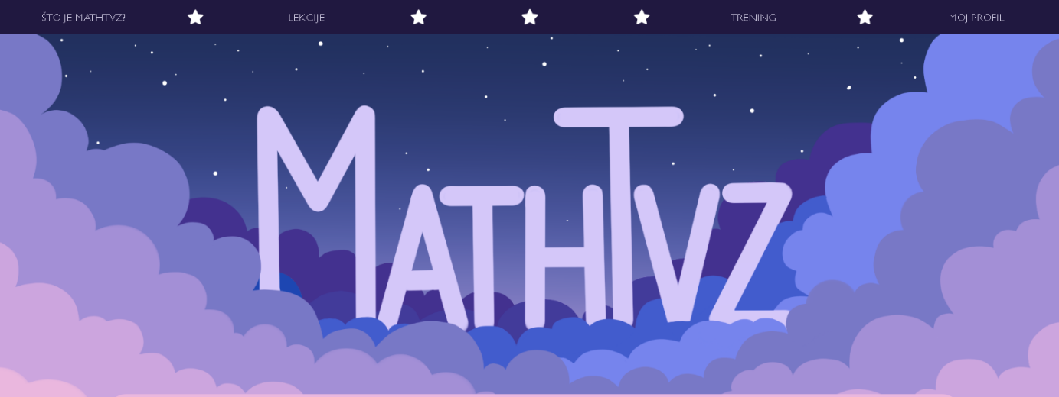

Slika 9. Naslovna slika MathTVZ.Master stranice

Na Index stranici nalazi se sadržaj prikazan u glavnom dijelu (engl. body) stranice. Master stranica korisni Master.css dokument za oblikovanje sadržaja, a Index stranica još dodatno korisni Index.css dokument pozvan u *Header* *ContentPlaceHolder*-u stranice. Na prvom se dijelu stranice nalazi članak sa informacijama o samoj aplikaciji.

Slika na kojoj se prikazuje snimka zaslona

Opis je automatski generiran

Slika 10. Članak sa početne stranice

Neposredno ispod članka nalazi se dio čiji se sadržaj mijenja ovisno o tome da li je korisnik ulogiran ili ne. Naime, za vrijeme učitavanja Index.aspx stranice u metodi Page_Load() postavljena je provjera kojom se utvrđuje da li je korisnik ulogiran ili ne. Ukoliko se na stranici nalazi gost tada će naslov biti „Želiš nam se pridružiti?“, a pritiskom na gumb korisnika će se preusmjeriti na stranicu za registraciju, dok će u slučaju ulogiranog korisnika naslov biti „Želiš sakupiti bodove?“, a pritiskom na gumb korisnika će se preusmjeriti na stranicu za trening.

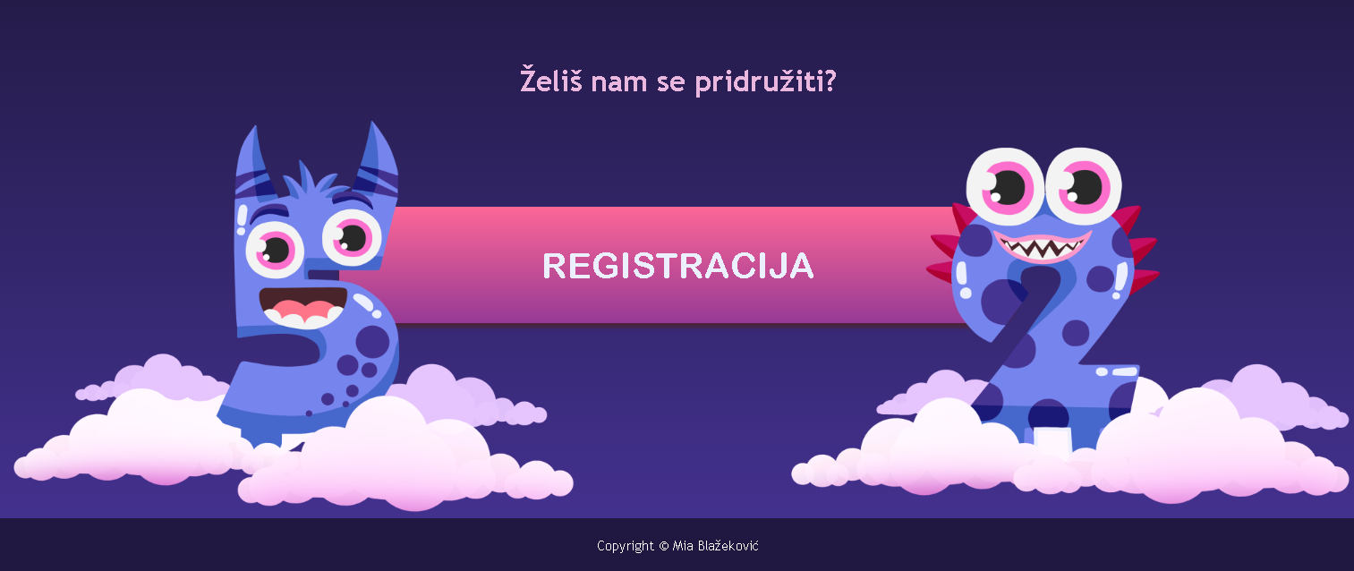

Slika 11. Prikaz dijela za poziv gosta na registraciju

Tekst naslova mijenja se promjenom *Text* svojstva asp:Label elementa, a link na koji gumb preusmjerava mijenja se promjenom *PostBackUrl* svojstva asp:Button elementa u pozadinskom kodu stranice (engl. code-behind) - Index.aspx.cs [10]

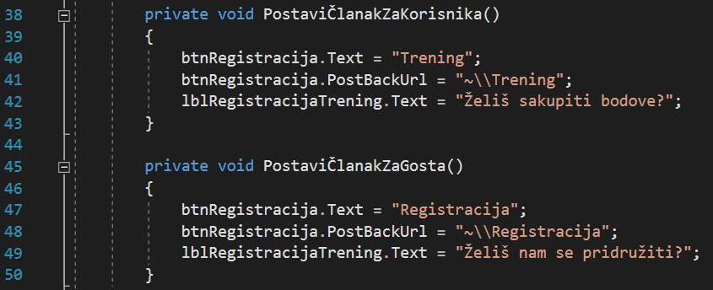

Kôd 1. Metode za promjenu svojstva ovisno o vrsti korisnika

### Korisnička kontrola za glavnu navigaciju

Glavna je navigacija razvijena u posebnoj korisničkoj kontroli (engl. User Control), Header.ascx, i prikazuje se na svakom ekranu, u svim dijelovima aplikacije. Razlog tomu je to što se unutar aplikacije koriste čak tri master stranice, a postoje i ekrani koji su samostalni pa se zato umjesto ponavljanja istog koda za navigaciju unutar tih stranica, kršeći time DRY (engl. Don't Repeat Yourself) princip, korisnička kontrola za navigaciju jednostavno poziva unutar HTML header elementa svake stranice. U pozadinskom se kodu Header korisničke kontrole, Header.ascx.cs, u Page_Load() metodi pokreće provjera da li je korisnik ulogiran ili ne. Ukoliko je korisnik ulogiran tada će zadnja dva linka navigacije preusmjeravati na stranice za trening i profil, a u slučaju da je korisnik gost tada će ta dva link preusmjeravati na stranice za registraciju i prijavu. Provjera da li je korisnik ulogiran vrši se na način da se iz sesije dohvate podaci o objektu UlogiraniKorisnik i ako taj objekt ne postoji, to znači da nema spremljenih podataka o ulogiranom korisniku i da je trenutni korisnik gost.

Slika na kojoj se prikazuje snimka zaslona

Opis je automatski generiran

Kôd 2. Logika provjere da li je korisnik ulogiran ili nije

## Registracija

Stranica za registraciju, Registracija.aspx, je web forma sa master stranicom. Master stranica je RegistracijaPrijava.Master i ona sadrži glavnu navigaciju, pozadinsku sliku i podnožje. Registracija.aspx sadrži obrazac za registraciju korisnika koji se sastoji od polja za unos korisničkog imena i lozinke. Iznad samog obrasca nalazi se link za stranicu prijave ukoliko korisnik već ima registriran korisnički račun.

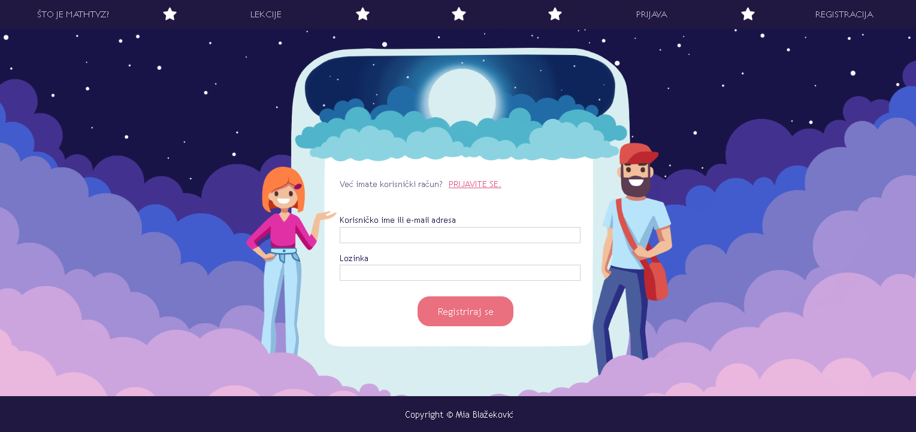

Slika 12. Izgled ekrana za registraciju korisnika

Pritiskom na gumb „Registriraj se“ najprije se pokreće validacija unesenih podataka, a tek se zatim, ukoliko su svi podaci u redu, pokreće zapisivanje informacija o novom korisniku u bazu podataka i sesiju. Validacija unesenih podataka odvija se kroz nekoliko koraka. Prvo se provjerava da li je broj znakova korisničkog imena manji od 6 što je određeni minimum. Ako duljina korisničkog imena ne zadovoljava propisani minimum prekida se proces registracije i na ekranu se ispisuje poruka greške.

Slika na kojoj se prikazuje snimka zaslona

Opis je automatski generiran

Slika 13. Kontrolna poruka slabog korisničkog imena

U slučaju da je duljina unesenog korisničkog imena jednaka ili veća od 6 znakova, pristupa se tablici dbo.korisnici iz baze podataka i uspoređuje se uneseno korisničko ime sa svim postojećim korisničkim imenima u tablici. Ukoliko dođe do podudaranja na ekranu se iznad polja za unos korisničkog imena javlja poruka greške koja korisnika obavješćuje da je željeno korisničko ime već zauzeto.

Slika na kojoj se prikazuje snimka zaslona

Opis je automatski generiran

Slika 14. Kontrolna poruka zauzetog korisničkog imena

Nakon što uneseno korisničko ime prođe validaciju, provjerava se duljina lozinke koja mora biti jednaka ili veća od 6 znakova. Na asp:TextBox element za unos lozinke dodano je svojstvo TextMode=“Password“ koje omogućuje skrivanje unesenih znakova. U slučaju da oba unesena podatka uspješno prođu validaciju tada se pokreće proces registracije novog korisnika.

### Klase DB sloja

Proces registracije započinje pozivanjem metode SpremiRegistraciju() klase DBadmin kojoj se prosljeđuju uneseni podaci o korisničkom imenu i lozinki. DBadmin je podklasa koja nasljeđuje klasu DBpristup i služi kao svojevrsna poveznica između ekrana za registraciju i klase za pristup bazi podataka. Unutar metode SpremiRegistraciju() preneseni ulazni parametri se postavljaju kao vrijednosti članova bazne klase DBpristup koji se potom koriste u metodi SpremiRegistraciju() bazne klase koja je pozvana unutar metode podklase DBadmin. Ta metoda pristupa bazi podataka, zapisuje podatke o novom korisniku u tablicu dbo.korisnici i u slučaju da sve prođe u redu postavlja vrijednost člana *OK* tipa bool na True i vrijednost člana *KorisnikId* na ID korisnika (kreiranog sekvencom prilikom unosa novih podataka u tablicu). Metoda iz podklase zatim provjerava vrijednost varijable *base.OK* i ako je ona True tada se podaci o novom korisniku, zajedno sa njegovim ID-om iz baze spremaju te mu se postavlja početni broj bodova. Bodovi su zapisani u tablici dbo.bodovi koja ima strani ključ KOR_ID koji odgovara primarnom ključu tablice dbo.korisnici. Svi novi korisnici počinju sa 0 bodova. Razdvajanjem logike pristupa bazi i redoslijeda poziva odgovarajućih metoda pojednostavljuje se praćenje toka izvršavanja koda i olakšava se održavanje aplikacije.

Slika na kojoj se prikazuje snimka zaslona

Opis je automatski generiran

Kôd 3. Metoda SpremiRegistraciju() podklase DBadmin

### 4.4.2. Klase za ulogiranog korisnika

Po završetku zapisivanja novog korisnika u bazu podataka, pokreće se metoda SpremiKorisnikaSesija() klase KorisnikFactory kojoj se proslijeđuju ulazni parametri korisničkog imena i lozinke novog korisnika. U toj se metodi poziva konstruktor klase UlogiraniKorisnik koja služi se spremanje informacija o trenutnom ulogiranom korisniku. Novostvoreni objekt se zatim sprema u sesiju za daljnju upotrebu na drugim mjestima u aplikaciji, a korisnika se preusmjerava na stranicu profila.

Slika na kojoj se prikazuje snimka zaslona, monitor

Opis je automatski generiran

Kôd 4. Metoda klase KorisnikFactory za spremanje u sesiju

## Prijava

Stranica za prijavu, Prijava.aspx, je također tipa ASP.NET Web Form sa Master stranicom RegistracijaPrijava.Master. Funkcionira na sličan način kao i stranica za registraciju. U slučaju da korisnik nema već prethodno registriran korisnički račun upućuje ga se na stranicu za registraciju iznad obrasca za prijavu. Unesene vrijednosti iz polja korisničkog imena i lozinke prenose se u bazu podataka gdje se SQL upitom provjerava postoji li korisnik sa tim podacima. U slučaju da ne postoji, na ekranu se prikazuje kontrolna poruka i prekida se proces prijave, a u slučaju da postoji korisnika se preusmjerava na stranicu profila, a njegovi se podaci spremaju u sesiju za daljnje korištenje.

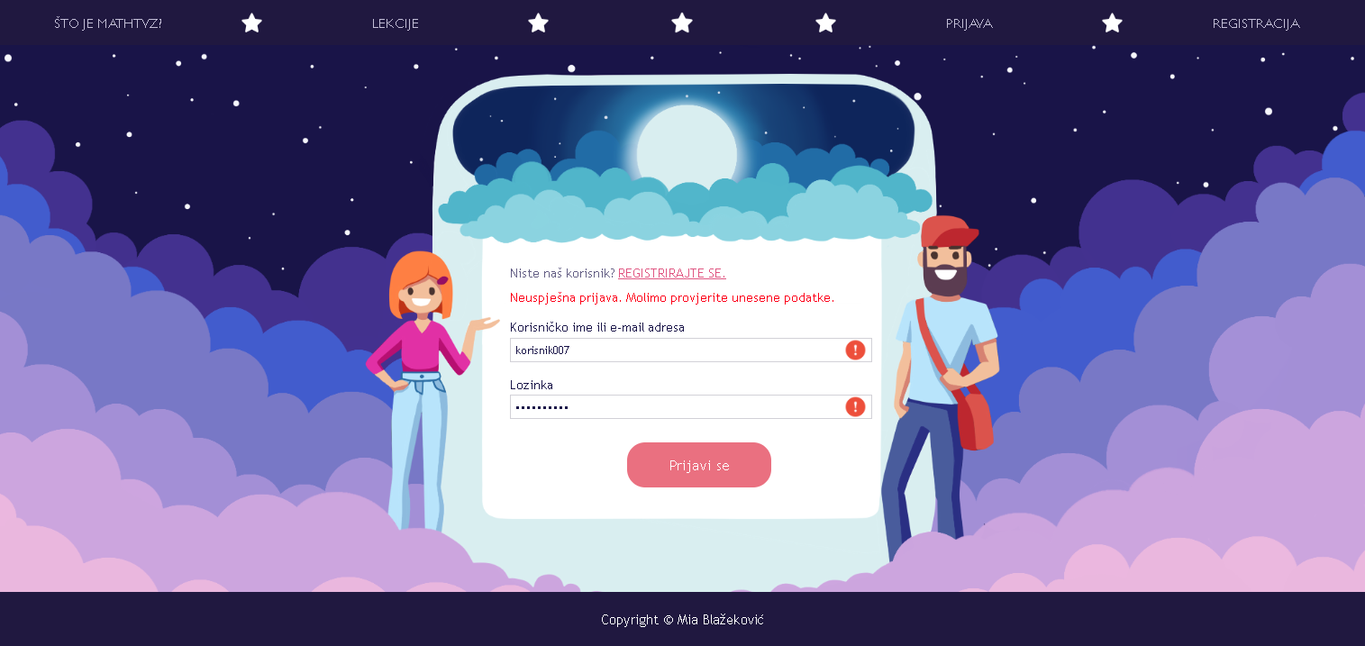

Slika 15. Kontrolna poruka u slučaju da korisnik nije u bazi

Provjera unesenih vrijednosti odvija se na način da se pozove metoda klase DBadmin koja potom postavlja vrijednosti članova bazne klase DBpristup i poziva njezinu metodu ProvjeraPrijaveKorisnika() koja šalje upit u bazu i u slučaju da je on dohvatio podatke, vrijednost člana OK postavlja na True kako bi metoda podklase DBadmin znala da je korisnik uspješno pronađen u bazi podataka. Konekcijski string za pristup bazi podataka postavljen je u web.config dokumentu.

Slika na kojoj se prikazuje na zatvorenom

Opis je automatski generiran

Kôd 5. ConnectionString za bazu podataka u Web.config

## Stranica korisničkog profila

Stranica na koju se korisnik neposredno nakon registracije ili prijave preusmjerava je Profil.aspx. Kod učitavanja stranice, iz sesije se čita prethodno spremljen podatak o ukupnom broju sakupljenih bodova ulogiranog korisnika te na temelju njih korisnik osvaja određenu medalju. Svaki novi registrirani korisnik započinje sa 0 bodova i brončanom medaljom. Daljnjim sakupljanjem bodova na aplikaciji mogu se osvojiti i druge medalje. Također, na dnu ekrana nalazi se gumb za odjavu.

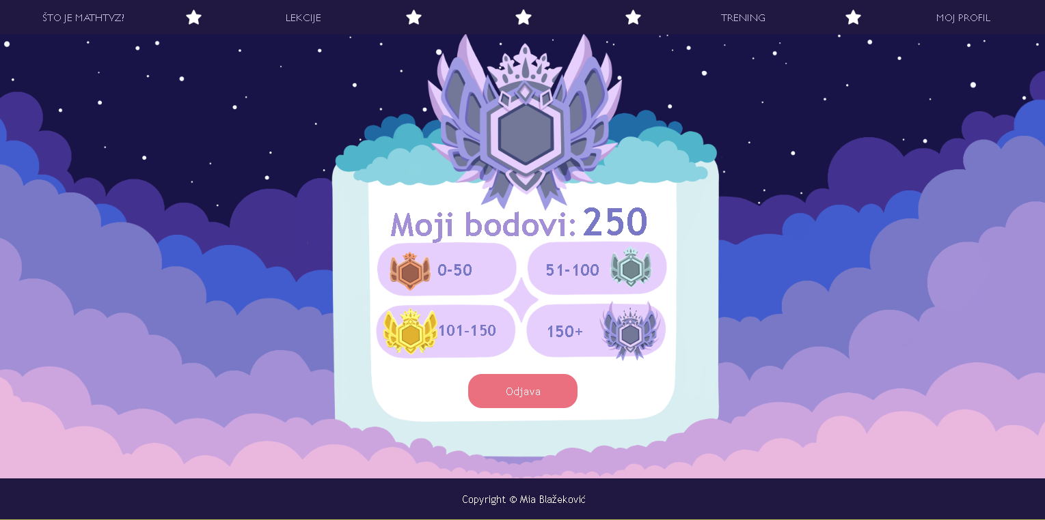

Slika 16. Profil za korisnika sa 250 bodova

U pozadinskom kodu, Profil.aspx.cs, se nalazi logika kojom se određuje koju medalju prikazati na ekranu. U slučaju da je broj bodova veći ili jednak 0 i manji ili jednak 50 tada se prikazuje brončana medalja. Ukoliko je broj bodova veći ili jednak 51 i manji ili jednak 100 tada se prikazuje srebrna medalja. Ako korisnik ima broj bodova veći ili jednak 101 i manji ili jednak 150 prikazuje mu se zlatna medalja, a u slučaju da broj bodova iznosi više od 150 tada korisnik ima dijamantnu medalju.



Slika 17. Sve medalje koje korisnici mogu osvojiti

## Lekcije

Glavni dio aplikacije MathTVZ je stranica Lekcije.aspx. Na tome se ekranu nalazi pregled svih glavnih nastavnih cjelina kolegija Matematika I – Kompleksni brojevi, Matrice, determinante, sustavi jednadžbe, Vektori, Elementarne funkcije, Limes i neprekidnost funkcije i Derivacija funkcije. Odabirom neke od ponuđenih cjelina korisnika se preusmjerava na ekran željene cjeline.

Slika na kojoj se prikazuje snimka zaslona

Opis je automatski generiran

Slika 18. Izgled stranice Lekcije.aspx

### Stranica cjeline nastavnog gradiva

Odabirom npr. cjeline „Kompleksni brojevi“, korisnika se preusmjerava na stranicu KompleksniBrojevi.aspx gdje se nalazi pregled svih manjih cjelina odabrane lekcije. Na tom ekranu je integrirana i sekundarna navigacija koja prikazuje „dubinu“ korisnikove lokacije unutar lekcija. U bilo kojem trenutku korisnik se pritiskom na željeni nivo na sekundarnoj navigaciji jednostavno može vratiti na prethodnu stranicu. Također, na dnu izbornika nalazi se gumb za povratak koji korisnika također vraća na prethodnu stranicu izbora lekcije.

Slika na kojoj se prikazuje snimka zaslona

Opis je automatski generiran

Slika 19. Dio stranice KompleksniBrojevi.aspx

#### Manja cjelina Kompleksnih brojeva

Odabirom željene manje cjeline Kompleksnih brojeva, npr. „1.1 Definicija imaginarne jedinice“, korisnika se preusmjerava na stranicu ManjaCjelina.aspx koja služi kao svojevrsna Master stranica svim manjim cjelinama. Naime, na središnjem dijelu ekrana gdje se nalazi sadržaj postavljena je korisnička kontrola. Pozadinskom kodu se u trenutku odabira manje cjeline i preusmjeravanja na stranicu Manje cjeline prosljeđuje informacija o tome koju manju cjelinu je korisnik odabrao i ovisno o toj informaciji na ekranu se prikazuje prva korisnička kontrola odabrane manje cjeline. Svaka manja cjelina ima nekoliko korisničkih kontrola, a praćenje na kojoj korisničkoj kontroli se korisnik trenutno nalazi odvija se preko oznake koja se nalazi ispod sekundarne navigacije.

Slika na kojoj se prikazuje snimka zaslona

Opis je automatski generiran

Slika 20. Pregled korisničkih kontrola za manju cjelinu

Informacija na kojoj korisničkoj kontroli se korisnik trenutno nalazi spremljena je u ViewState i koristi se kako bi se ispravno namjestili gumbi za nastavak i povratak. Ako se korisnik nalazi na početnoj korisničkoj kontroli tada se gumb za povratak neće prikazati, a ako se nalazi na posljednjoj korisničkoj kontroli u tom slučaju neće se prikazati gumb za nastavak. Također, informacija iz ViewStatea koristi se i za ispravno postavljanje URL-a na koji gumbi preusmjeravaju i izgleda oznake za snalaženje.



Slika 21. Oznaka ako je korisnik na drugoj korisničkoj kontroli

Svaka korisnička kontrola zadužena je za prikaz određenog dijela manje cjeline. Takav raspored koristi se radi lakšeg, bržeg i jednostavnijeg snalaženja korisnika unutar određenog dijela nastavnog gradiva. Ovakav pristup raspodjele velike količine sadržaja na jednostavne, male dijelove ima puno bolji učinak za razliku od postavljanja svog sadržaja na jednu stranicu gdje korisnik, nakon što vidi koliko toga ima, većinom odmah odustane od svom nauma. Raspodjelom gradiva u samostalne korisničke kontrole za određeni dio otvorila se mogućnost postavljanja većeg broja interaktivnih formi za poticanje korisnika na razmišljanje i bolje fokusiranje. Na svakoj se korisničkoj kontroli nalaze najmanje 2 pitanja sa predodređenim dijelom za unos odgovora, a u slučaju da korisnik sâm ne zna rješenje tada on jednostavno može pritisnuti gumb koji mu prikazuje sve točne odgovore. Na polja za unos postavljene su kontrole kojim se provjerava da li je uneseno rješenje ispravno ili ne ili u slučaju da je polje ostalo prazno tada kontrola javlja da je potrebno unesti neku vrijednost.

Slika na kojoj se prikazuje snimka zaslona

Opis je automatski generiran

Slika 22. Kontrola poruka ako je polje prazno

Jednadžbe su pisane unutar HTML elemenata, a posebni znakovi kao npr. x² pisani su korištenjem odgovarajućih HTML oznaka, npr. x<sub>2</sub>. Za prikaz korijena korišten je odgovarajući kôd: &radic; [11]. Oznaka imaginarne jedinice *i* oblikovana je korištenjem HTML oznake za italic tekst: <i>i</i>. Kontrolne poruke se nalaze unutar istog asp:Label elementa kojemu se, ovisno o ispravnosti unesenog rješenje, mijenja svojstvo *Text* i *Style* koje postavlja boju na crvenu (ako je netočno) ili zelenu (ako je točno).

## Stranica za trening

Stranica za trening, Trening.aspx, dostupna je jedino ulogirani korisnicima i na njoj se nalazi pregled kvizova, zadataka i priprema kategoriziranih po cjelinama. Pritiskom na gumb „Kreni“ ispod željene vrste treninga, npr. Kvizovi, korisnika se preusmjerava na stranicu Kvizovi.aspx gdje su prikazani kvizovi kategorizirani po cjelinama.

Slika na kojoj se prikazuje snimka zaslona

Opis je automatski generiran

Slika 23. Prikaz stranice Kvizovi.aspx

Odabirom neke od ponuđenih opcija korisnik započinje kviz čija je zamisao da pomogne pri učvršćivanju naučenog gradiva i testiranju znanja. Također, na kvizovima bi se trebali moći sakupljati bodovi na temelju broja točnih odgovora. Zamisao je da jedan točan odgovor na određenom kvizu predstavlja jedan bod, a odabirom netočnog odgovora korisniku bi se oduzimalo pola boda. Također, na stranici Kvizova se nalazi gumb za povratak kojim se korisnik jednostavno može prebaciti na početnu stranicu Trening.aspx. Za kvizove se koristi master stranica Kvizovi.Master koja postavlja temeljni izgled stranice: glavnu navigaciju, pozadinsku sliku i podnožje.

# Testiranje

Aplikacija MathTVZ je korištena u Google Chrome web-pregledniku postavljenom na 100% prikaza ekrana. Tijekom razvoja testirale su se razne kombinacije unosa vrijednosti u forme i pokušali su se pokriti svi slučajevi. Npr. u slučaju da se pritiskom na gumb „Provjeri“ sa stranice ManjaCjelina.aspx ispisala kontrolna poruka „Točno“ te se nakon toga promijenila unesena vrijednost polja na krivi odgovor i ponovno pritisnuo gumb „Provjeri“ tada se najprije pokrenula metoda koja je izbrisala kontrolnu poruku „Točno“ na ekranu, a tek zatim se postavila nova kontrolna poruka „Netočno“ kako bi se izbjeglo preklapanje prikazanih kontrolnih poruka.

Slika na kojoj se prikazuje tekst

Opis je automatski generiran

Kôd 6. Primjer metode za inicijalizaciju cijele forme

# Rezultati

Razvoj aplikacije MathTVZ nije prošao savršeno te su se pojavili brojni problemi. Prvobitna ideja da se izradi određeni predložak za lekcije u kojeg bi se samo unosio sadržaj nastavnog gradiva nije izvediva u praksi zato što je gradivo raznoliko i zahtijeva posebnu prilagodbu svakome dijelu. Također, nisu sve nastavne jedinice istog opsega tako da je i to predstavljalo problem tijekom razvoja. Za poravnanje i pozicioniranje elemenata na stranici potrošeno je mnogo više vremena od predviđenog zato što elementi nisu bili prikazani na isti način u različitim web-preglednicima i potrebna je bila njihova prilagodba za svaki posebno. Najviše vremena potrošilo se na osmišljavanje logike raspodjele manjih cjelina nastavnih lekcija te njihov prikaz na ekranu. Čak i nakon razrade plana opet se potrošilo previše vremena na testiranje i pokrivanje svih mogućih kombinacije interakcije korisnika sa stranicom. Ipak, raspodjela obrazovnog sadržaja na manje dijelove rezultirala je odličnim prihvaćanjem aplikacije kod nekolicine studenata koji su je imali prilike pogledati. Sam razvoj je tekao dosta glatko, bez ikakvih veliki problema zato što je ASP.NET tehnologija izuzetno jednostavna, ali i moćna tako da se za svaki problem vrlo brzo pronašlo čak nekoliko mogućih rješenja.

# Moguće nadogradnje

Aplikaciju MathTVZ moguće je proširiti na nekoliko načina. Za početak, implementacija teorijskih kvizova omogućila bi korisnicima zabavniji način učenja teorijskog dijela gradiva, a pomogla bi im i kod ponavljanja za usmeni ispit. Zajedno sa kvizovima bi se mogao integrirati i sustav sakupljanja bodova na način da se za svako prvo rješavanje kviza za točne odgovore dobiju bodovi dok se za netočne oduzmu. Na stranici profila, zajedno sa prikazom ukupnog broja bodova ulogiranog korisnika, mogla bi se prikazati i rang-lista vodećih korisnika sa najvećim brojem sakupljenih bodova što bi potaknulo kompetitivne studente na veće zalaganje. Potrebno bi bilo razviti i stranicu 404 koja bi se prikazala u slučaju da gosti upišu URL za stranicu Lekcije ili Profil, a nemaju pristup tim stranicama zato što nisu registrirani. Također, zajedno sa kvizovima mogla bi postojati i mogućnost preuzimanja materijala sa zadacima za ponavljanje iz repozitorija u obliku PDF-a kako bi ih korisnici mogli isprintati i rješavati u bilježnici. Kod prikaza rješenja zadataka korak-po-korak praktično bi bilo dodati i broj pravila koji se koristio u svakom koraku i koji bi, u slučaju da korisnik postavi pokazivač na njega, prikazao oblačić sa tekstom pravila. Dobro bi bilo dodati i CSS za prikaz aplikacije na tablet i mobilnim uređajima, a ne samo na stolnim računalima i laptopima. Prostora za proširenje trenutno ima, a mogućnosti su brojne.

# Zaključak

Usprkos brojim manjim problemima u razvoju, aplikacija MathTVZ bi se, uz potrebne nadogradnje, mogla koristiti kao dodatni materijal i pomoć studentima stručnog studija informatike na Tehničkom veleučilištu u Zagrebu za kolegij Matematika I. Sav obrazovni sadržaj koji se nalazi na aplikaciji preuzet je iz službenog udžbenika za matematiku uz suglasnost autorice Ivane Božić Dragun. Prednost aplikacije naspram učenja iz udžbenika bila bi brže snalaženje po manjim cjelinama, lakši pronalazak željenog sadržaja i poticanje veće interaktivnosti studenta sa samim gradivom. Korištenje aplikacije bilo bi potpuno besplatno i svi registrirani korisnici mogli bi u bilo kojem trenutku sa bilo kojeg mjesta (jedini uvjet bio bi stabilna internetska veza) pristupiti aplikaciji i naučiti nešto novo. Daljnje održavanje aplikacije ne bi predstavljalo problem zato što je sama aplikacija razvijena korištenjem modernih i iznimno popularnih tehnologija tako da bi se bilo koji drugi iskusni programer vrlo lako snašao. Još se uvijek sa sigurnošću ne može reći da li je aplikacija ostvarila svoju svrhu no svakako je na dobrome putu. Objavom aplikacije na produkcijsko okruženje gdje bi je sami studenti imali priliku koristiti i testirati, dobile bi se potrebne povratne informacije koje bi zatim mogle poslužiti u daljnjem razvoju. U svakom slučaju, cilj je da studenti umjesto pretraživanja sumnjivih stranica po internetu sa upitnim rješenjima zadataka, imaju uvijek dostupno mjesto sa provjerenim sadržajem gdje bi u svakom trenutku mogli pronaći sve što im treba.

# 6. Literatura

[1] Microsoft, What is .NET?, <https://dotnet.microsoft.com/learn/dotnet/what-is-dotnet> (24.06.2019.)

[2] tutorialspoint, ASP.NET – Introduction, <https://www.tutorialspoint.com/asp.net/asp.net_introduction.htm> (24.06.2019.)

[3] Microsoft, Introduction to the C# Language and the .NET Framework, <https://docs.microsoft.com/en-us/dotnet/csharp/getting-started/introduction-to-the-csharp-language-and-the-net-framework> (24.06.2019.)

[4] w3schools, HTML Introduction, <https://www.w3schools.com/html/html_intro.asp> (25.06.2019.)

[5] w3schools, CSS Introduction, <https://www.w3schools.com/css/css_intro.asp> (25.06.2019.)

[6] How-To-Geek, What is GitHub, and What Is It Used For?, <https://www.howtogeek.com/180167/htg-explains-what-is-github-and-what-do-geeks-use-it-for/> (25.06.2019.)

[7] Computer Home, Visual Studio, <https://www.computerhope.com/jargon/v/visual-studio.htm> (26.06.2019.)

[8] Microsoft, What is SQL Server Managament Studio (SSMS)?, <https://docs.microsoft.com/en-us/sql/ssms/sql-server-management-studio-ssms?view=sql-server-2017> (26.06.2019.)

[9] Systemax, PaintTool SAI, <https://www.systemax.jp/en/sai/> (26.06.2019.)

[10] Microsoft, Button.PostBackUrl Property, <https://docs.microsoft.com/en-us/dotnet/api/system.web.ui.webcontrols.button.postbackurl?view=netframework-4.8> (27.06.2019.)

[11] HTML by Toptal Designers, Square Root, <https://www.toptal.com/designers/htmlarrows/math/square-root/> (27.06.2019.)

Ključne riječi: web aplikacija, ASP.NET, HTML, CSS, obrazovni sadržaj, korisnička kontrola, web forma, lekcije, cjeline, kvizovi, korisnici, gost, registracija, prijava, klasa, baza podataka

Sažetak:

Rad opisuje postupak razvoja web aplikacije MathTVZ za pomoć studentima prve godine stručnog studija informatike pri učenju i praćenju nastavnog gradiva kolegija Matematika I na Tehničkom veleučilištu u Zagrebu. U prvom dijelu rada opisane su sve tehnologije i programski jezici korišteni za razvoj, a nakon toga prikazan je kratak opis svakog korištenog alata. Središnji dio rada čine poglavlja koja opisuju funkcionalnosti i način programiranja same aplikacije, a na kraju se navode metode testiranja, rezultati izrade aplikacije, mogućnosti nadogradnje i zaključak.